S p o l e č n o s t č e s k ý c h s k l a d a t e l ů
členská organizace Asociace hudebních umělců a vědců

Festival
Days of Contemporary Music
Tage der zeitgenössischen Musik
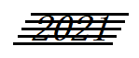 DNY
SOUDOBÉ 32. ročník
HUDBY listopad 2021 - Praha 1

66 skladeb 55 autorů – z toho 44 premiér: 34 světových, 1 česká, 9 pražských

sobota 13. XI. v 19.30 – Kaiserštejnský palác
Malostranské nám. 23, Praha 1

Pavel HRABÁNEK: Smyčcový kvartet č. 3 – světová premiéra
SEDLÁČKOVO KVARTETO:
Michal SEDLÁČEK a Jan MACEČEK – housle, Tomáš KREJBICH – viola, Matěj ŠTĚPÁNEK – violoncello

Karel HUSA in memoriam: Suita pro violu a klavír
Zbyněk PAĎOUREK – viola, Barbora K. SEJÁKOVÁ – klavír

Mojmír BÁRTEK: Dvě písně na téma Beskyd – pražská premiéra
Tomáš JEŘÁBEK– zpěv, Alica SYNEK RÉTIOVÁ – flétna, Mojmír BÁRTEK – trombon, Filip SYNEK – klavír

Milan BÁCHOREK: Třesky plesky, hezky slezsky pro dva chlapecké hlasy, klavír a drobné bicí nástroje
Jakub SERIŠ a Jiří SEMANČÍK – zpěv a bicí nástroje, Kateřina DVORSKÁ – klavír
se členy DPS Permoník Karviná připravila Eva ŠEINEROVÁ
světová premiéra

-----------

Jan BERAN: „Měsíc pomalu sklouzne z prostoru“ pro klavírní kvartet (výběr) – světová premiéra
Veronika BÖHMOVÁ – klavír, členové SEDLÁČKOVA KVARTETA

Vít MICKA: Introdukce a Toccata pro sólový klavír – světová premiéra této verze
Václav MÁCHA – klavír

Lukáš HURNÍK: Reorganizace pro klarinet a klavír – světová premiéra klarinetové verze
Jana ČERNOHOUZOVÁ – klarinet, Marie WIESNEROVÁ – klavír
Ivo BLÁHA: Momentky pro klavír – světová premiéra
Daniel WIESNER – klavír

Vstup volný – vstupné dobrovolné

Za podporu děkujeme
rodině Karla Husy, Hudební nadaci Karla Pexidra,

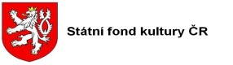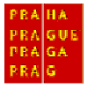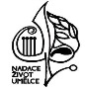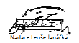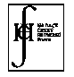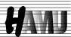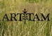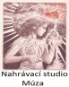
Aktuální informace:
db.ahuv@seznam.cz, tel. 731 409 039, www.ahuv.cz

